Министерство образования и науки Республики Дагестан
ГКУ РД «ЦОДОУ ЗОЖ»
ГКОУ РД «Кизлярская гимназия - интернат «Культура мира»

Территориальный конкурс

«Разработка внеклассного мероприятия по русской литературе,
направленного на популяризацию книги и чтения»
(среди учащихся 8 классов)

« Терроризм в произведениях кизлярских поэтов ».

Подготовила:
Ашурбекова Гульвира Ашурбеговна,
учитель русского языка и литературы

Кизляр 2019 г.

Внеклассное мероприятие
На тему « Терроризм в произведениях кизлярских поэтов ».
Цель мероприятия:
- изучить литературное достояние родного края для осознания важности сохранения и популяризации исторического наследия «малой родины», развивать у детей творческие способности, связанные с читательским восприятием;
-формировать отношение к чтению как уникальному виду деятельности, предоставлять читателям возможность поделиться впечатлениями от прочитанного;
-формировать у учащихся толерантность чувство общественного единения в борьбе с таким явлением как терроризм – чумой 21 века, не имеющим пола, возраста и национальности, формировать читательскую компетентность;
-акцентировать внимание обучающихся на необходимость проявления бдительности с целью профилактики совершения террористических актов.
-повышать статус чтения как творческого процесса.
Задачи мероприятия:
- познакомиться с творчеством кизлярских поэтов, раскрытие понятие «терроризм», рассмотрение его в поэзии кизлярских поэтов.
Образовательные:
-объяснить сущность терроризма, его цель.
-совершенствование у обучающихся знаний о терроризме;
-совершенствование основ безопасности в ЧС.
Воспитательные:
-воспитание стойкости характера в сложной жизненной ситуации;
-развивать самостоятельность суждений учащихся.
- привить любовь и к книгам и чтению.

План

- Звучит песня « Кизлярское небо»
-слово учителя, чтение стиха о Кизляре
- Беседа о терроризме ( видеоролик, интервью)
- События, повлиявшие на содержание произведений кизлярских поэтов
4. Знакомство с поэтами
- Лев Серебряков ( видео о Рустаме Качмасове)
- Сергей Ралло
- Екатерина Колесникова( видео чтение стиха)
- Ольга Степановна Адиняева
- Алла Митракова
5. Заключение

Террор, это тоже война,
Только враг среди нас
где-то рядом.
От него не закроет стена
Когда в тело осколки градом.. Мария Гусарова
Эпиграф

- Звучит песня « Кизлярское небо »

Учитель. Добрый день, дорогие друзья! Сегодня мне бы хотелось поговорить с вами о месте, где мы живём. Для всех нас - это г. Кизляр. Это моя родина и родина моих предков. Здесь я родилась, росла и делала свои первые шаги по земле. Каждый уголок её прекрасен и щедр. Недаром поэты моего города воспевают мой край в своих стихах.
Величавая песнь о Кизляре
Сергей Ралло
Я на тебя опять смотрю влюблённо
С вершины легендарных, звёздных лет.
Всё также над тобой шумят знамёна
Твоих не угасающих побед…
2.Беседа про терроризм
Учитель. - Мы с вами родились и живем в огромной стране, которая в свое время перенесла две мировые войны. И вот уже более 10 лет идет, можно сказать, Третья мировая война-вся планета борется с терроризмом.
-Ребята, сегодня хотелось бы поговорить с вами о террористических событиях, которые потрясли наш мирный город Кизляр.
- Что такое терроризм?

- Терроризм-это страшное зло нашей современности, от которой страдает вся наша страна. Он стал проблемой « номер один» в мире. Террористы совершают взрывы, устраивают пожары и поджоги, угоняют и взрывают самолеты, захватывают заложников, убивают, применяют вещества массового поражения и отравления людей. Все террористические акты являются жестокими и бесчеловечными. Жертвами террористов становятся не только военнослужащие, но и невинные граждане, взрослые и дети.
-Учащиеся нашей школы провели соцопрос . Давайте посмотрим видеоролик
Терроризм – это тяжкое преступление, когда организованная группа людей стремиться достичь своей цели при помощи насилия.
3. События, повлиявшие на содержание произведений кизлярских поэтов.
Учитель. Но наши кизлярские поэты и писатели воспевают не только красоту родного края. Они не остались в стороне, когда на наш беззащитный город напали террористы. Писавшие поэты о любви к ближним, природе , своему краю вынуждены были писать о терроризме.
Современной историей стали террористичекие события, произошедшие в Кизляре.
Ученик . 9 января 1996года переступив через нравственный закон многовековой дружбы народов, соседства и братства, чеченские боевики напали на Кизляр по- воровски, когда все спали. В заложниках оказались 2161 человек, в основном женщины и дети. Но благодаря руководителям республики Дагестан, боевики согласились на предложенные им условия, и от Кизляра была отведена страшная беда.
Но история на этом не завершилась.31 марта 2010года, произошел двойной взрыв у гимназии №1.
Милиционеры остановили подозрительную машину, недалеко от здания школы. Машина взорвалась.
Через 20 минут, когда на месте происшествия работали оперативные службы, к толпе приблизился смертник, одетый в милицейскую форму, и раздался еще один взрыв. В результате погибли 12 человек, и 27 получили ранения ( из низ 18 сотрудников милиции). Ежегодно на месте теракта проходит траурный митинг.
Ученик. 18 февраля 2018 года воскресным вечером в Свято-Георгиевском храме Кизляра было особенно торжественно и людно - шло праздничное богослужение по случаю Прощеного воскресенья. Когда богослужение закончилась, прихожане попросили друг у друга и у близких прощения и начали расходиться. И тут во дворе храма раздались выстрелы. 22-летний Халил Халилов- террорист с ружьем стрелял и убивал женщин, пытаясь взорвать храм. Ценой своей жизни погибшие прихожане, отвлекли внимание террориста и э то спасло жизнь, как минимум 50 прихожан.
Тема нашего мероприятия «« терроризма в произведениях кизлярских поэтов ».
Сегодня мы будем говорить о стихах, посвященных террористическим актам в нашем городе. Кизлярские поэты и писатели сразу откликаются на беду, которая настигает горожан.
Не троньте!
Мария Гусарова
Война, сколько жизней
уносишь ты,
Сколько горя приносишь
людям!
Война, и разбились мечты,
И уже ничего не будет.
Только кто объявил нам
Войну…?
Знакомство с поэтами Кизляра
Лев Серебряков о трагических днях в родном городе.
Ученик. Лев Николаевич – по образованию учитель литературы, старший сотрудник краеведческого музея имени Багратиона, кизлярец, влюбленный в родную историю. И кизлярская тема для него одна из важных. В его творчестве отличительными чертами стали выразительность, стремление передать чувства в полный голос и мысли в их остроте и нацеленности. Это качества публициста. Он с болью сказал: «Международный терроризм в нашей стране уже давно загнан в подполье, случаи терактов единичные, не массовые». Очень много стихотворений посвятил именно терроризму.
Стихотворение «Сержант милиции» посвящается старшему сержанту милиции Павлу Ромащенко, кизлярским милиционерам-защитникам города, когда на город напала банда Радуева и они взяли в заложники более 300 мирных граждан, которых держали в больнице. Сержант милиции Павел Ромащенко попал в плен и был зверски убит. Этот факт глубоко потряс молодого поэта Льва Сергеевича. Образно поэт бандитов называл волками.
СЕРЖАНТ МИЛИЦИИ
Чёрная ночь над Кизляром.
Ещё не взошла заря
Утра перед кошмаром
Кровавого января.
Учитель. Так выразил свое отношение к бандитам Лев Серебряков.
Когда 31 марта 2011года, прогремели взрывы, у 1 гимназии и пострадали сотрудники милиции, поэт посвятил этому событию несколько стихотворений, такие как «Проклятие убийцам»,
«31 марта»
День последний. Число 31-е
Того мартовского утра.
Для кого то оно было смертное,
Испытаний и скорбий пора…
Учитель. 17 августа 2017года в селе Большая Задоевка на своем посту был зверски убит террористами –бандитами участковый инспектор Кизлярского РОВД, лейтенант полиции Рустам Качмасов. У В.Высоцкого в одной из песен есть фраза: «Наши мертвые нас не оставят в беде. Наши павшие как часовые»- это точно о Рустаме Качмасове и таких как он, достойных сыновей Дагестана». Мы не бессмертны»- так называется стихотворение, посвященное Рустаму Качмасову. (Видеоролик)
Мы не бессмертны.
Пусть краток жизни путь, Рустам.
Но за чертою жизни, там,
Ты не покинешь нас.
Ты в памяти сельчан с тех пор,
Есть Божий суд над злом:
И террористов и террор
Забудем, проклянем.
Невинных кровь, как вечный зов,
Забыть никак нельзя.
И, как зовет, мы слышим вновь:
Работайте, друзья!
Во имя мирных светлых дней,
За детство без войны.
Тех, работал для людей,
Мы памяти верны
Сергей Ралло- поэт, лирик, драматург, член Совета писателей России.
Ученик. Эти же события отражаются в произведениях кизлярского поэта Сергея Ралло. Он уроженец нашего Терского края. Влюбленный в родную природу, в русский лес, поэтому эта тема звучит в его стихах так ярко и живописно. От малых форм поэзии он пришел к созданию целых исторических картин о Левашове, основании Кизляра, о великих людях. Стихи его наполнились философским содержанием и по-прежнему музыкальны и лиричны. 2003 году вышел его сборник « Здесь родина негромкая моя»
Хотя все стихи С. Ралло посвящены любви, природе, родному краю, но кизлярские трагические события января 1996 года не оставили его равнодушным. Он вынужден писать о страшных злодеяниях. Вот так, он описывает свое негативное отношение к террористам и возмущение в своем стихотворении « Кизляр накануне трагедии»
Кизляр накануне трагедии
( погибшим в январские дни, посвящаю)
Под ночным покрывалом
Не видать ни огня.
Город спит в небывалом
Ожидании дня…
Учитель. Кизлярский певец Евгений Бакшиев написал песню на стихи Сергея Николаевича «Январское небо», Эту подхватили все горожане. ( Видеоролик)
Январское небо, бессмертно, по сути.
Ему в звездопадах гореть - не сгореть.
Но разве для смерти рождаются люди,
январское небо, ответь мне, ответь.
Екатерина Колесникова-
поэтесса Кизляра и гимназии-интерната
Ученик. Екатерина Константиновна работает в нашем коллективе, мы лучше, чем другие знаем о ее творчестве. Она моментально реагирует на все события, происходящие в г. Кизляре.
Когда я спросила у неё, что заставляет вас взяться за перо. Она рассказала, что в детстве часто слышала от своего отца рассказы о войне- ее отец участник Великой Отечественной войны. Став взрослой, она не раз задавала себе вопрос: а как там, на войне? Страшно?
Военная тематика, тема подвига, стала ведущей в творчестве Екатерины Константиновны. Сейчас она в недоумении, почему в мирное время погибают ни в чем неповинные люди от бандитских пуль. Глубоко затронуло нас, ее стихотворение, посвященное нападению на христианскую святыню храма Георгия Победоносца. Святыня была осквернена зверской расправой невинных прихожан, взрослых и детей.
Этот день стал для нее трагическим днем, потому что среди погибших во дворе храма было очень много знакомых. «Женщины, которые встали на пути зла- они настоящие герои»- говорит поэтесса.
В память о случившемся Екатерина Константиновна написала стихотворение « Скорбь»
Скорбь.
Земля моя! Мой горный Дагестан!
Родные корни дедов и отцов,
Кто, осквернил лицо твое и стан?
Кто ( ну скажи!) тебя убить готов…?!

Ольга Степановна Адиняева – восприимчивая натура.
Ученик. Хочу вспомнить ещё одну поэтессу Ольгу Степановну Адиняеву - проработавшая психологом в нашем интернате. Ольга Степановна тонкая восприимчивая натура. Она очень любит природу, особенно нашу кизлярскую. Она много пишет о трагических днях в Кизляре. Глядя на неё, я подумал, как такая хрупкая натура может писать трагические строки, где перекликаются со строками о красоте к природе.. Вот и стихи у ней и передают этот колорит. И восхищение, и любование, и устремление к прекрасному. И вместе с тем всегда боль, страдание, что красота уходит, мир суров и жизнь не вечна.
«Безумству храбрых, поем мы славу», где вспоминает она трагедию в Кизляре 9 января 1996г.
Искрился иней в тишине январской дымке,
И город небеса нёс на плечах...
На Тереке, как островки, сверкали льдинки,
И согревал людей родной очаг.
Учитель. «Поэзия способна передать силу трагизма» - говорит Ольга Адиняева. Стихотворение « Будем помнить!» поэтесса посвятила трагедии во дворе христианского храма18 февраля 2018 года, где террорист с ружьем стрелял и убивал женщин, пытаясь взорвать храм.
Будем помнить
У Бога просим мирного ухода,
В своей постели средь близких и родных,
Чтобы душа, взлетев до небосвода,
Стремилась к нему от всех дел земных.
Вот так, она увековечила память о погибших прихожан.
Алла Митракова - у каждого у нас свои берега судьбы
Ученик. Алла Митракова- она из поселка Комсомольского, автор двух замечательных поэтических сборников. И в них главная тема-это родная страна Россия. В ее творчестве любовь к малой родине, к Кизляру и поселку, где прожила всю жизнь, органически соединяется с любовью к Дагестану и России. И признания в стихах звучат естественно и от души. У каждого у нас свои берега судьбы, но не каждому дано право их изложить в поэзии и прозе. Алле Митраковой это удалось, написав сборник 2012 году «Берега судьбы».
Немало проз и стихотворений она посвятила терактам в Кизляре. Неравнодушна осталась поэтесса к трагедии произошедшее 9 января .Она посвящает стихотворение « Памяти милиционеров, погибших 9 января»
Памяти милиционеров, погибших 9 января
Я у могилы этой снова
Невольно замедляю шаг,
Отлично знаю поименно
Всех четверых, что здесь лежат.
Ученик.« На теракт в Кизляре» -так называется ее стихотворение, посвященное 18 февраля 2018 года, пытаясь взорвать храм.
Мы масленицу провожали
С хороводом, песнями..,
Всех блинами угощали,
и было очень весело.

Заключение.
Учитель. В заключении хочу сказать, что произведения моих земляков, касающиеся теме терроризма, понравятся всем. Ведь нормальный человек не может оставаться равнодушным к трагедии других людей. Мы - единая нация, противостоящая терроризму. Почему многострадальный кизлярский народ должен страдать от террора? Люди не должны молчать. Они должны сказать свое слово против террора. Это наши чувства, боль, сопереживание, а значит - это наше личное и общее «НЕТ» терроризму.
Екатерины Устьянцевой.
Как страшно видеть в парках лишь стволы
От некогда растущих здесь берез,
Разбитые аллеи и скамьи.
Чтобы оплакивать все- не хватит слез.
Остановите, люди терроризм,
Остановите войны, гибель, горе!
Мы жить спокойно на Земле хотим,
Давайте скажем всей планетой хором:
Да будет мир теперь на всей Земле!
Да будут радостными старики и дети!
Давайте преградим мы путь войне,
Да будем счастливы все мы на белом свете!
Учитель. Хочется верить, что знакомство со стихами поэтов моего города, о противостоянии терроризму позволит сблизить современному поколению понять, где друг, а где враг, сблизиться к литературному чтению не только к родному краю, но и за ее пределами.
Ведь человек обязан заботиться о своём интеллектуальном развитии. Это его обязанность перед обществом, в котором он живёт, и перед самим собой. А для нас основной способ интеллектуального развития – чтение.

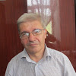
Приложение 1

Лев Серебряков о трагических днях в родном городе.

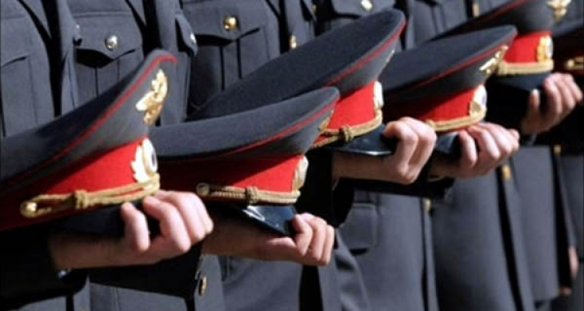
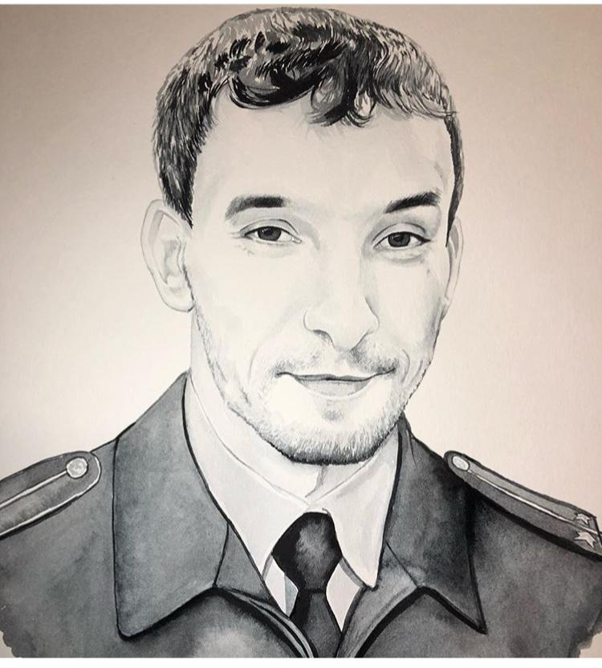
Приложения 2

17 августа 2017года в селе Большая Задоевка на своем посту был зверски убит террористами –бандитами участковый инспектор Кизлярского РОВД, лейтенант полиции Рустам Качмасов. У В.Высоцкого в одной из песен есть фраза: «Наши мертвые нас не оставят в беде»

Приложение 3


Сергей Ралло- поэт, лирик, драматург, член Совета писателей России.

Приложение 4
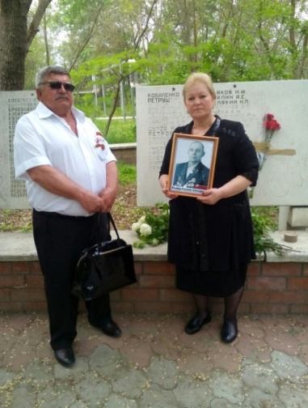

Екатерина Колесникова-
поэтесса Кизляра и гимназии-интерната

Приложение 5


Ольга Степановна Адиняева – восприимчивая натура.

